МИНИСТЕРСТВО ОБРАЗОВАНИЯ И НАУКИ

ЛУГАНСКОЙ НАРОДНОЙ РЕСПУБЛИКИ

Государственное бюджетное образовательное учреждение

Луганской Народной Республики

«Ровеньковская школа № 6 им. О.В. Анащенко»

«Применение интерактивных технологий на уроках

в начальной школе»

Автор опыта:

Васильева Светлана Васильевна,

учитель начальных классов

2025г.

СОДЕРЖАНИЕ

Раздел I. Информация об опыте ..................................................................... 3 Раздел II. Технология опыта........................................................................... 9 Выводы............................................................................................................16 Рекомендации.................................................................................................. 17 Список литературы......................................................................................... 19 Рецензия на опыт работы................................................................................ 20 Приложение 1. Виды методов обучения………........................................... 21 Приложение 2. Структура интерактивного урока........................................ 23 Приложение 3. Пирамида обучения………................................................. 26

Приложение 4. Алгоритм организации групповой работы………………...27

Приложение 5. Интерактивные технологии…………………………………28

«Чтобы учить других, нужно учиться самому.

Чтобы воспитывать, нужно начинать с себя.

Чтобы развивать других, нужно самому

постоянно развиваться»

1. **Информация об опыте**

**1.Условия возникновения, становления опыта**

Особенностью содержания современного начального образования является не только ответ на вопрос, что ученик должен знать, но и формирование универсальных учебных действий, обеспечивающих способность к организации самостоятельной учебной деятельности.

      Проблема активности личности в обучении – одна из актуальных как  в психологической и  педагогической науках, так и в образовательной практике. Известно, до 70% личностных качеств закладывается в начальной школе. И не только базовые навыки, такие как умение  читать, писать, решать, слушать и говорить, нужны ребенку в жизни.

Поэтому вопросы активизации обучения школьников относятся к числу наиболее значимых проблем современной педагогической науки и практики. Реализация принципа активности в обучении имеет определенное значение, т.к. обучение и развитие носят деятельностный характер и от качества учения как деятельности зависит результат обучения, развития и воспитания школьников.

**2. Обоснование актуальности и перспективы опыта**

Принцип активности ребенка в процессе обучения был и остается одним из основных в дидактике. Под этим подразумевается такое качество деятельности, которое характеризуется высоким уровнем мотивации, осознанной потребности в усвоении знаний и умений, результативности и соответствием социальным нормам. Такого рода активность сама по себе возникает нечасто, она является следствием целенаправленного взаимодействия и организации педагогической среды, т.е. применения педагогической технологии (системы работы учителя).   
В последние года разработаны технологии, которые призваны решать ряд проблем, возникающих перед учителем.

Каким же образом нужно построить обучение, чтобы процесс познания стал обоюдно интересным, значимым и для педагога, и для учащегося?

Педагогика предлагает различные пути: воспитание ответственности, развитие мотивации, адаптирование учебного материала к учебным возможностям учащего и др. Современная образовательная ситуация требует поиска и освоения новых форм учебных взаимодействий между участниками процесса обучения. Современный педагог должен совершенствовать свою работу, использовать новые формы, методы, средства, приемы на уроках. Иллюстрирует мысль народная мудрость: «Не учите детей так, как учили нас. Они родились в другое время». Поэтому учитель должен рассматривать каждого ученика как отдельную личность с ее взглядами, убеждениями, чувствами.

**3. Ведущая идея педагогического опыта**

Более 2400 лет тому назад Конфуций сказал:

То, что я слышу, я забываю.

То, что я вижу, я помню.

То, что я делаю, я понимаю.

Несколько изменив слова великого китайского педагога, можно сформулировать следующим образом ведущую идею интерактивного обучения:

То, что я слышу, я забываю.

То, что я вижу и слышу, я немного запоминаю.

То, что я слышу, вижу и обсуждаю, я начинаю понимать.

Когда я слышу, вижу и делаю, я приобретаю знания и навыки.

Когда я передаю знания другим, я становлюсь мастером.

Процесс обучения не автоматическое изложение учебного материала. Он требует напряженной умственной деятельности учащегося и его собственного активного участия в этом процессе. Истинные прочные знания можно получить только при помощи активного (интерактивного) обучения.

К сожалению, мы часто идем не путем освоения определенной технологии, а через использование отдельных приемов, техник, которые, бесспорно, разнообразят учебный процесс, но ничего существенно не меняют. Вместе с тем, взвешенное и систематическое использование этих приемов позволяет учителю учить с удовольствием, а ученикам охотно приобретать целый ряд жизненно необходимых умений: слышать друг друга, прислушиваться к мнению другого, отстаивать (при необходимости) собственную позицию, находить оптимальное решение, организовывать собственную работу и работать совместно, помогать, принимать помощь, радоваться собственным успехам и достижениям других, и тому подобное. Непринужденная обстановка в группах способствует развитию у учащихся навыков межличностного общения.

**4.Теоретическая база опыта**

Поиски способов, методов, приемов успешного и радостного обучения младших школьников педагоги ведут во многих направлениях. Сейчас существует множество технологий, реализация которых предусматривает разные формы взаимодействия учеников между собой и учителей с учениками. Еще в 60-е годы XX века выдающийся педагог и психолог Я. Голант охарактеризовал такие модели обучения, которые существуют в современной школе. Он выделял активную и пассивную модели в зависимости от участия детей в учебной деятельности. Понятно, что термин «пассивная» является условным, поскольку любой способ обучения обязательно включает в себя познавательную активность учеников, а по-другому достижение результата, даже минимального, невозможно. И к этой классификации теперь можно добавить интерактивное обучение как разновидность активного, который имеет свои закономерности и особенности (Приложение 1).

Модель *пассивного обучения* построена на субъект-объектной связи между педагогом и обучающимся. В субъект-субъектных отношениях обратная связь {от ученика к Учителю} выражена слабо, она осуществляется линь эпизодически. При пассивном обучении субъектом является учитель, преподаватель, а объектом — сразу все ученики класса.

Педагог работает се всеми преимущественно в едином темпе. Учёт индивидуальных особенностей обучающихся в данной молели не предусмотрен. Педагог может использовать индивидуальные задания, однако даже в этом случае он не стремится учесть индивидуальные особенности каждого ученика, руководствуясь другими соображениями {чтобы увеличить интенсивность упражнений и самостоятельность их выполнения, увеличить количество опрошенных учеников, повысить накопляемость оценок и т.д.). К этим методам обучения относятся методы, при которых ученики только слушают и наблюдают (лекция — монолог, чтение, объяснение, демонстрация и репродуктивный опрос учащихся). Ученики, как правило, не общаются между собой и не выполняют каких-либо творческих заданий.

Модель *активного обучения* также основана на субъект-объектной связи. Отличие от предыдущей модели состоит в том, что объект обучения – не класс в целом, а каждый ученик.

Стремясь активизировать деятельность всех обучающихся, педагог использует индивидуальный подход к каждому из них, например, подбирая задания в соответствии с учебными возможностями ребёнка, с характером его учебных затруднений, с наиболее предпочтительными для него видами учебной работы. При активном обучении сильный ученик на уроке не скучает, поскольку учитель даёт ему задания повышенной сложности, развивая его способности. Слабый же не отстаёт, а сокращает отставание, подтягиваясь до среднего уровня. Основными методами становятся самостоятельная работа, проблемные и творческие задания (часто домашние), вопросы: ученик – учитель; учитель – ученик, развивающие творческое мышление. Индивидуализация учебного процесса, активизация учебной деятельности относятся к достоинствам активного обучения.

Модель *интерактивного обучения* коренным образом отличается от двух предыдущих тем, что основана на субъект-субъектной связи между обучающим и обучающимися. Оба они являются полноправными субъектами, вектор активности направлен как от учителя к ученику, так и от ученика к учителю. Интерактивное обучение – это специальная форма организации познавательной деятельности, которая имеет конкретную, предусмотренную цель – создать комфортные условия обучения, при которых каждый ученик осознает свою успешность, интеллектуальную состоятельность.

Это означает, что обучающийся участвует в планировании и организации своей учебной деятельности, в её оценивании. Он может выбирать способы освоения учебного материала, средства и источники обучения. Его активность в учебном процессе максимальна. Педагог выступает в большей степени не как источник информации, ведущий ученика, а как организатор и координатор самостоятельной учебной деятельности. Однако за красивыми словами о самостоятельности и познавательной активности в модели интерактивного обучения по-прежнему стоит большой труд педагога. Так, педагог создаёт для учащихся разные маршруты с разным уровнем сложности и разным темпом освоения учебного материала, для каждого маршрута формирует комплекты учебных заданий с использованием различных средств, включая информационно-коммуникационные технологии, электронные образовательные ресурсы, интернет-источники. Иначе говоря, при интерактивной модели ученик свободен в выборе способов и средств, однако педагог заранее позаботился, чтобы сделанный выбор привёл к поставленной цели обучения.

В модели интерактивного обучения используются технологии организации учебного процесса, предусматривающие самостоятельный поиск и осмысление информации, проявление обучающимися инициативы и творчества, создания нового продукта деятельности, обсуждение плана действий и достигнутого результата с учителем и с одноклассниками.

В целом же модель интерактивного обучения сегодня наиболее предпочтительна, а характерная для неё вариативность индивидуальных образовательных маршрутов в сочетании с современными образовательными ИК-технологиями и средствами контроля позволяют индивидуализировать учебно-познавательную деятельность даже в массовой школе.

Внедрение интерактивных методов существенно изменяет технологию построения всех форм учебных занятий, в том числе и урока (Приложение 2). Такой поход позволит создать оптимальные условия для раскрытия индивидуальных особенностей каждого ученика, успешно осуществить дифференцированный подход в обучении. Активное участие всех учащихся в выполнении учебных задач имеет большое значение, способствует формированию активной жизненной позиции ученика.

При переходе к интерактивным формам обучения меняется, прежде всего, отношение детей к предмету, приводится в действие основной закон усвоения знаний: восприятие - осмысление - запоминание - практическое применение. Эффективность усвоения знаний зависит от активности участников процесса обучения, ведь важно когда ученик не просто прослушивает материал, но и сам активно работает - пытается найти логическое объяснение того или иного явления и объяснить товарищу свою точку зрения. Вот это и есть самая главная цель интерактивного обучения. Гораздо важнее научить учащихся мыслить, анализировать, делать выводы, чем просто рассказать им новый материал. На уроке целесообразно использовать разнообразные формы и методы организации работы учащихся, позволяющие раскрыть содержание их субъективного опыта с предложенной темы. Продумывать чередование видов работ, типов заданий для снижения утомляемости учащихся. Поощрять учеников к высказыванию оригинальных идей и гипотез.

В пользу интерактивного обучения свидетельствуют исследования современных психологов. По их оценкам школьники могут запомнить информацию в зависимости от вида деятельности следующим образом:

10 % – читая про себя

20% – слушая

30% – рассматривая

50% – слушая и рассматривая

70% – обсуждая

80% – личный опыт

90% – общая деятельность с обсуждением

95% – обучая других.

Интерактивное обучение и позволяет резко увеличить процент усвоения материала, т.к. влияет не только на сознание ученика, но и на его чувства, волю, действия, практику. Результаты этих исследований были отображены в схеме, получившей название «Пирамида обучения» (Приложение 3).

1. **Технология опыта**

Исходя из вышесказанного, я пришла к выводу, что необходимо как можно чаще использовать различные интерактивные упражнения как во время изучения нового материала, так и при его закреплении или повторении. На отдельных этапах урока используются различные интерактивные упражнения. Предлагаю описание форм и методов интерактивного обучения.

Динамично помогают начать урок такие методы, как «Галерея портретов», «Улыбнемся друг другу», «Поздоровайся локтями». Дети, выполняя задание, должны коснуться, улыбнуться, назвать имена как можно большего количества одноклассников. Такие забавные игры позволяют весело начать урок, размяться перед более серьезными упражнениями, способствуют установлению контакта между учениками в течение нескольких минут.

Очень важным для учителя является включение в урок активных *методов выяснения целей****,*** ожиданий, опасений. Такие методы, как «Дерево ожиданий», «Поляна снежинок», «Разноцветные листы», «Фруктовый сад», позволяют учителю лучше понять класс и каждого ученика, а полученные материалы в дальнейшем использовать для осуществления личностно-ориентированного подхода к учащимся. Методы заключаются в следующем. Учащимся раздаются заранее вырезанные из бумаги снежинки, яблоки, лимоны, разноцветные листы и предлагается попробовать более четко определить, ***что*** они ожидают (хотели ***бы*** получить) от сегодняшнего урока, обучения в целом и чего опасаются, записав и прикрепив на определенную поляну, дерево и т.д. После выполнения систематизируются сформулированные цели, пожелания, опасения и подводятся итоги.

В процессе урока учителю регулярно приходится сообщать новый материал учащимся. Такие *методы презентации учебного материала*, как «Инфо-угадай-ка», «Кластер», «Мозговой штурм» позволяют сориентировать обучающихся в теме, представить им основные направления движения для дальнейшей самостоятельной работы с новым материалом. На доске записана тема урока. Остальное пространство доски разделено на секторы, пронумерованные, но пока не заполненные. Ученикам предлагается обдумать, о каких аспектах темы далее пойдет речь. По ходу работы с темой дети выделяют ключевые моменты и вписывают в секторы. Постепенно исчезают «белые пятна»; отчетливое разделение общего потока полученной информации способствует лучшему восприятию материала. После презентации возможно проведение краткого обсуждения по теме и, при наличии вопросов у детей, учитель дает ответы на них..

При *организации самостоятельной работы* над новой темой важно, чтобы учащимся было интересно проработать новый материал. Как же это можно сделать?! Конечно, при помощи активных методов. Для работы над темой урока используются для групп сменного или постоянного состава методы «Ульи», «Визитные карточки». Для проведения дискуссии и принятия решений - методы «Светофор», «На линии огня». Для представления материала самостоятельной работы детей очень интересны такие методы, как «Инфо-карусель», «Автобусная остановка», «Творческая мастерская».

Метод «Творческая мастерская» с большим успехом применяется *на обобщающих уроках* литературного чтения и окружающего мира. К уроку дети готовят рисунки, иллюстрации на заданную тему, пишут сочинения, стихи, рассказы, подбирают пословицы, на уроках труда изготавливают блокноты, книги необычных форм. Дается задание разделиться на группы, создать и презентовать групповой проект на заданную тему. Предварительно необходимо составить план размещения принесенного на урок материала, оформления титульного листа. На работу отводится 20 - 25 минут. По истечении этого времени каждая группа или ее представитель должны презентовать свой проект. В ходе практической деятельности учеников учебный кабинет превращается в настоящую творческую мастерскую. В конце урока появляются замечательные творения. Каждое решение уникально, выразительно. Научиться дружно работать в группах, прислушиваться к мнению товарищей, коллективно создавать замечательные работы (картины, газеты, книги) из собранных вместе материалов - главная цель этого урока.

Не стоит забывать о восстанавливающей силе *релаксации на уроке*. Ведь иногда нескольких минут достаточно, чтобы встряхнуться, весело и активно расслабиться, восстановить энергию. Активные методы - «физминутки» «Земля, воздух, огонь и вода», «Зайчики» и многие другие позволят сделать это, не выходя из класса.Если учитель сам принимает участие в этом упражнении, помимо пользы для себя, он поможет также и неуверенным и стеснительным ученикам активнее участвовать в упражнении.

*Завершить урок*, внеклассное мероприятие можно, применив такие методы, как «Ромашка», «Мухомор», «.Мудрый совет», «Итоговый круг». Дети отрывают лепестки ромашки, по кругу передают разноцветные листы и т.д. и отвечают на главные вопросы, относящиеся к теме урока, мероприятия, записанные на обратной стороне. Эти методы помогают эффективно, грамотно и интересно подвести итоги урока. Для учителя этот этап очень важен, поскольку позволяет выяснить, что ребята усвоили хорошо, а на что необходимо обратить внимание на следующем уроке. Кроме того, обратная связь от учеников позволяет учителю скорректировать урок на будущее.

**Примеры использования некоторых интерактивных методик и упражнений:**

**1) «Мозговой штурм»**

Известная интерактивная технология обсуждения, используется для выработки нескольких решений конкретной проблемы. Побуждает учащихся развивать воображение и творчество, откровенно выражать свои мысли. Предложить ученикам сесть так, чтобы они чувствовали себя удобно и выражать свои идеи.

• Выберите проблему и запишите ее на доске или бумаге, чтобы во время работы эта запись была перед глазами.

• Все участники штурма выдвигают идеи по ее решению. Идеи могут быть какими - либо, даже фантастическими.

• Выбираются те идеи, что, по мнению группы, помогут решению проблемы.

• Если количество идей считается достаточной, их выдвижения прекращается.

• Собранные идеи группируют, анализируют, развивают группой.

Учитель записывает их на доске в порядке поступления без корректив. Группы обсуждают и оценивают предложенные идеи.

Например: что вы понимаете под словом отдых?

Игры море парк лагерь каникулы чтение книг

ОТДЫХ

Карусели мороженое футбол экскурсии

**2) «Круг идей»**

Применяется при решении острых спорных вопросов, когда происходит обще-классное обсуждения, или выступают докладчики от групп. Все группы выполняют одно и то же задание и записывают свое мнение на листе бумаги. После презентации на доске составляется перечень предлагаемых идей! Выносится общее решение.

Например: что нужно сделать, чтобы предотвратить загрязнение окружающей среды?

- 1 группа - с позиции лесника,

- 2 группа - от имени директора химического комбината,

- 3 группа - автоводители,

- 4 группа - мэр большого города,

- 5 группа – школьники

**3) «Аквариум»**

Учитель распределяет учеников на группы и дает им задания. Затем одна группа садится в центре класса и обсуждает вслух свою задачу. За 4-5 минут группа должна прийти к общему решению методом дискуссии. Остальные ученики слушают. После того, как группа вернулась на место, учитель ставит классу вопрос:

- Согласны ли вы с мнением группы?

- Была ли эта мысль доказана?

- Какой аргумент считаете самым убедительным?

Затем место в «аквариуме» занимает другая группа и обсуждает следующую ситуацию.

**4) «Микрофон»**

Метод обще- группового обсуждения, который дает возможность каждому сказать что-то быстро, по очереди отвечая на вопрос или выражая свое мнение, (представьте, что у вас в руках микрофон и право говорить имеет лишь тот, у кого он в руках)

**5) «Да-нет»**

Эта игра учит детей связывать различные факты в единое целое, систематизировать информацию, которую они получили. Учитель загадывает какой-то предмет, а ученики пытаются найти ответ, задавая вопросы, на которые учитель отвечает только «да» или «нет». Например: ручка

|  |  |
| --- | --- |
| Вопросы учеников | ответы учителя |
| Этот предмет находится в классе? | Да |
| Он нужен нам каждый день? | Да |
| Он нужен ребятам? | Да |
| Его можно есть? | Нет |
| Он нужен на уроках? | Да |
| Он маленький? | Да |
| Он разного цвета? | Да |
| Он нужен для рисования? | Нет |
| Для письма? | Да |
| Это ручка? | Да |

**6) «Медиация»**

Это процедура разрешения конфликта. Она осуществляется нейтральной третьей стороной (медиатором), который помогает двум другим сторонам урегулировать их конфликт. Роли можно распределить по рядами 1 и 3 ряд - спорящие, 2 ряд - посредник.

Например: на уроке чтения в 4 классе предложить такой вопрос: как вы считаете, Иван Мазепа - предатель или герой?

1 ряд доказывает, что он перешел на сторону шведского короля, или предал украинцев,

3 ряд доказывает, что он хотел добра украинскому народу, боролся за его свободу.

Медиаторы (2 ряд) пытаются выслушать каждую версию, задавая вопросы.

**7) «Ажурная пила»**

Это упражнение дает возможность принять активное участие в получении и передаче информации во время урока.

Например: составить рассказ о весне.

Класс делится на группы. Каждая группа в конверте получает набор слов, из которых надо составить предложения. Каждый участник записывает это предложение на своем листе, где стоят разноцветные цифры. Учитель раздает каждой группе квадратик какого-то одного цвета. Группы меняются в соответствии с цветами, которым была записана цифра. Каждый ученик приносит свое предложение, из которых новая группа составляет текст и запоминает его. Затем снова возвращается к 1 группе и рассказывает свой текст. Он дополняется другими участниками группы.

Как разновидность этого упражнения может использоваться игра

**8)Займи позицию**

• Учитель называет тему и предлагает высказать свое мнение.

• Вы выбираете плакат ( «да», «нет», «не знаю»), который соответствует вашей позиции.

• Подготовьтесь к обоснованию своей позиции, подберите сильные аргументы, чтобы убедить других в вашей правоте, выражений их, применив метод «Пресс».

• Внимательно выслушайте позиции и аргументы других.

• Если после обсуждения вы изменили точку зрения, то перейдите к другому плакату, объясните причину своего перехода, назовите наиболее убедительную идею или аргумент противоположной стороны.

Чтобы быть четким и убедительным, ваше высказывание должно выглядеть так:

1 .Позиция: "Я считаю, что ..."

2.Обоснование: "... потому, что ..."

3. Пример: "... например ..."

4. Выводы: "Итак (назад), я считаю ..."

**9) «Информационная пилка» или «Перекрещивающиеся группы»**

Это упражнение также дает возможность принять активное участие в получении и передаче информации во время урока.

*Организация работы*

- Ознакомление с темой и целью (ожидание результатов урока)

- Карточки с фактами, касающиеся темы урока, раздаются учащимся по одной каждому.

- Учащиеся в течение определенного времени знакомятся с информацией на своих карточках

- Дети знакомятся с информацией других и сами получают новую информацию. Общение происходит только с одним лицом.

- Воспроизведение полученной информации. Обобщение знаний.

**10)Асоциативный куст**

Вспомните факты, касающиеся темы, или найдите их в учебнике.

• Обсудите в группе их содержание и значимость.

Создайте ассоциативный куст, записывая коротко основные положения (черты факты и т.д.).

Учитель называет тему, раздает карточки с заданием. В течение указанного времени ознакомьтесь с информацией, содержащейся на карте.

При необходимости о непонятном спросите у учителя. Подготовьтесь передать свою информацию другим. Познакомьте других со своей информацией. Вы имеете право говорить одновременно только с одним лицом. Обменяйтесь информацией с собеседником. Внимательно слушайте, старайтесь получить и запомнить как можно больше информации, при необходимости сделайте короткие заметки.

Когда все поделились информацией, расскажите в классе, о чем вы узнали от других

**Выводы**

**Главные достоинства модели интерактивного обучения**: большие возможности для развития личности обучающихся, формирование у них познавательной самостоятельности, навыков самообразования и саморазвития с применением современных средств и способов деятельности.

**К числу её недостатков относятся:** сравнительная сложность управления учебной деятельностью (из-за высокой активности и самостоятельности обучающихся); необходимость использования в учебном процессе разнообразных способов познания, средств и источников обучения (для обеспечения обучающимся возможности их выбора).

В целом же модель интерактивного обучения сегодня наиболее предпочтительна, а характерная для неё вариативность индивидуальных образовательных маршрутов в сочетании с современными образовательными ИК-технологиями и средствами контроля позволяют индивидуализировать учебно-познавательную деятельность даже в массовой школе.

Занятия с использованием интерактивных технологий проходят интересно, продуктивно, снимают закомплексованность у учащихся с разным уровнем знаний. Главное, что происходит развитие творческих способностей учеников, познавательных интересов, значительно возрастает эффективность уроков.

**Рекомендации**

Собственный опыт свидетельствует о том, что какие бы инновационные технологии мы не применяли бы на практике, достичь успеха можно только заинтересовав учеников на уроке, когда, развивая свои способности, они удовлетворяют свои познавательные потребности. И тут мне помогают интерактивные технологии, поскольку младшие школьники постоянно ощущают потребность в общении.

Для того, чтобы преодолеть сложности применения отдельных интерактивных технологий надо помнить следующее.

Интерактивное взаимодействие требует определенного изменения всей жизни класса, а также значительного количества времени для подготовки как ученикам, так и педагогу. Следует начинать с постепенного включения элементов этой модели, если вы и ученик с ними незнакомы. Можно даже создать план постепенного внедрения интерактивного обучения. Лучше старательно подготовить несколько интерактивных занятий в учебном году, чем часто проводить наспех подготовленные «игры».

Можно провести с учениками особое «организационное занятие» и создать вместе с ними «правила работы в классе». Настройте учеников на старательную подготовку к интерактивным занятиям. Используйте сначала простые интерактивные технологии:

* работа в парах;
* работа в группах (Приложение 4);
* мозговой штурм.

Использование интерактивного обучения не самоцель. Это лишь средство для достижения той атмосферы в классе, которая лучше всего оказывает содействие:

* сотрудничеству;
* согласию;
* доброжелательности;
* предоставляет возможность действительно реализовать личностно-ориентированное обучение.

Для эффективного применения интерактивного обучения, для того, чтобы охватить весь необходимый материал и глубоко его изучить, следует старательно планировать свою работу чтобы:

* дать задания учащимся для предварительной подготовки: прочитать, продумать, выполнить самостоятельные подготовительные задания;
* отобрать для урока такие интерактивные упражнения, которые дали бы ученикам «ключ» к освоению темы;
* во время самих упражнений дать ученикам время подумать над задачей, чтобы они восприняли ее серьезно, а не механически или «играя» выполнили ее;
* на одном занятии можно использовать одно (максимум – два) интерактивное упражнение, а не их калейдоскоп;
* очень важно проведение спокойного глубокого обсуждения по итогам интерактивного упражнения, в частности акцентируя внимание и на другом материале темы, прямо не указанном в интерактивном упражнении;
* проводить быстрые опрашивания, самостоятельные домашние работы по разнообразным материалам темы, которые не были связаны с интерактивными заданиями.

Для укрепления контроля за ходом процесса обучения при условиях использования интерактивной модели обучения учитель также должен предварительно хорошо подготовиться:

– глубоко изучить и продумать материал, в том числе дополнительный:

* разнообразные тексты;
* образцы документов;
* ситуации;
* задание для групп.

– старательно спланировать и разработать занятия:

* определить хронометраж;
* роли участников;
* подготовить вопросы и возможные ответы;
* выработать критерии оценки эффективности занятия.

– мотивировать учеников к изучению путем отбора наиболее интересных для них случаев, проблем, объявления ожидаемых результатов занятия и критериев оценки работы учеников;

– предусмотреть разнообразные методы для привлечения внимания учеников, настроя их на работу, поддержание дисциплины (Приложение 5).

**Список литературы**

1. Анисимова, О. А. Использование активных методов обучения в начальной школе / О.А. Анисимова // Актуальные вопросы развития профессионализма педагогов в современных условиях: сб. Матер. Международной электронной научно-практической конференции: в 4 томах. – Донецк, ГОУ ДПО «Донецкий республиканский институт дополнительного педагогического образования», 2018. – С.26-32 <https://www.elibrary.ru/item.asp?id=36839460>

2. Джураева, У. А. Интерактивный метод в обучения на уроках русского языка / У. А. Джурева// Мировая наука. – 2020. - № 4 (37). – С. 213-216 <https://www.elibrary.ru/item.asp?id=43155819>

3. Живаева, Н. В. Активные формы и методы обучения в начальной школе / Н. В. Живаева// Преемственность в образовании. – 2019.- №23.- С.217-224 <https://www.elibrary.ru/item.asp?id=42315328>

4. Лихарева, О. А. Активные формы и методы воспитательной работы с обучающимися в школьном музее / О. А. Лихарева, О.С. Кравцова // Вестник Марийского государственного университета. – 2021. – Т. 15. - № 2 (42). – С. 142-148. <https://www.elibrary.ru/item.asp?id=46234908>

5. Норбутаев, Х. Б. Методика организации интерактивных игр на классных и внеклассных занятиях / Х.Б. Норбутаев // Научные горизонты. – 2018. - №3(7). – С.53-57 <https://www.elibrary.ru/item.asp?id=32704250>

6. Рычина, Т. Н. Интерактивный метод обучения – ролевая игра / Т.Н.Рычина: Текст электронный // Открытый урок. Первое сентября: [сайт] . – 2022. – <https://urok.1sept.ru/articles/576686>

7. Софронова, С. В. Роль интерактивных игр в развитии познавательного интереса у младших школьников / С. В. Софронова, С. А. Акпулатова // Прикладная информатика. – 2010. – №2.- С.21-23 <https://www.elibrary.ru/item.asp?id=13569160>

8. Сафонова, Е. В. «Возможности использования интерактивных форм обучения в начальной школе» / Е. В. Сафонова: : Текст электронный // Открытый урок. Первое сентября: [сайт] . – 2022. – <https://urok.1sept.ru/articles/52018>

9. Толпарова, К. М. Использование активных и интерактивных методов обучения в начальной школе / К. М. Толпарова, И. Ю. Кокаева// Современные технологии в образовании. – 2018. - №18. – С.153-156 <https://www.elibrary.ru/item.asp?id=36923013>

10. Тохтиева, А. Э. Развитие познавательной активности учащихся средствами интерактивных игровых технологий / А. Э. Тохтиева // Вестник Северо-осетинского государственного университета имени К. Л. Хетагурова.- 2019.- №2.- С.104-111.- URL: <https://www.elibrary.ru/item.asp?id=38478840>

Рецензия на обобщение педагогического опыта

учителя начальных классов

Васильевой Светланы Васильевнаы

Светлана Васильевна применяет интерактивные технологии на уроках постоянно уже много лет.

Цель ее работы - с помощью четко продуманной системы фронтальных, групповых и индивидуальных форм работы, с помощью методов интерактивного обучения, осуществлять дифференциацию обучения путем заинтересованности учеников, чтобы обучение приносило радость, успех и удовлетворение. Учитель старается создавать условия для разностороннего развития личности. Усилия учителя направлены на повышение эффективности урока, создание комфортных условий обучения, при которых каждый участник процесса чувствует свою интеллектуальную состоятельность, на организацию учебного процесса в атмосфере доброжелательности и взаимопомощи, где каждый ученик делает индивидуальный вклад, обменивается знаниями, идеями, способами деятельности.

Уже с первого класса Светлана Васильевна начинает организовывать учебное сотрудничество между учениками. Младшие школьники получают удовольствие от такого взаимодействия. Устойчивый познавательный интерес у учащихся формируется путем целесообразного сочетания кооперативных и коллективно-групповых технологий учебной деятельности, интерактивных игр и упражнений.

Используя интерактивные методы на уроках и во внеклассной работе, учитель убедился, что у детей значительно повышается интерес к знаниям, растет их самооценка и самоуважение. Дети умело применяют полученные знания на практике.

Светлана Васильевна одна из первых начала применять интерактивные методики в начальной школе. Несколько лет была членом городской творческой группы по использованию интерактивных форм и методов обучения. Своим опытом охотно делится с коллегами на заседаниях методических объединений и семинарах.

Приложение 1

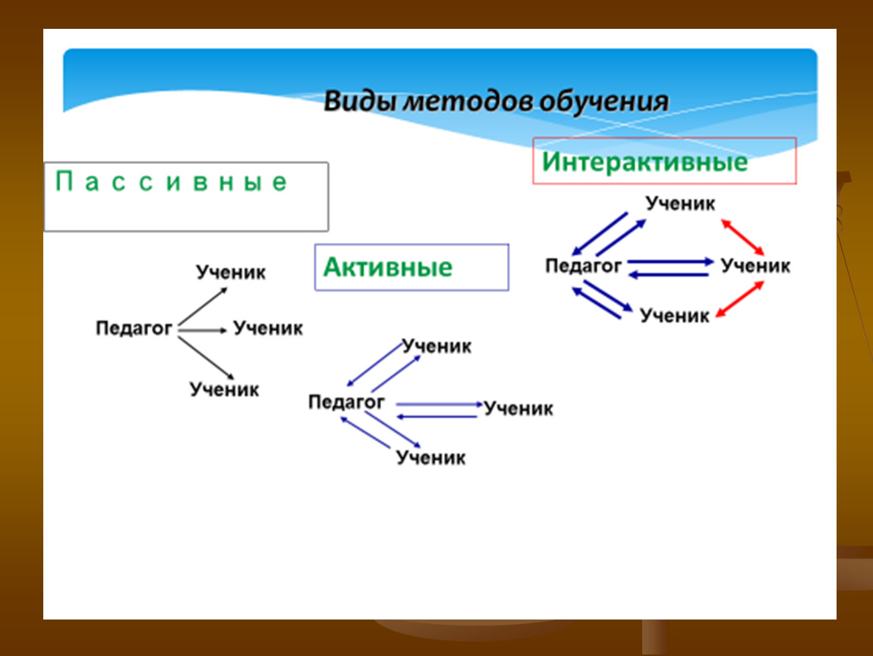

Приложение 2

**СТРУКТУРА ИНТЕРАКТИВНОГО УРОКА**

* 1. **Мотивация учебной деятельности**

• занимает не более 5% времени занятия.

• Цель – сфокусировать внимание учащихся или участников мероприятия на проблеме, вызвать интерес к обсуждаемой теме.

• На этом этапе могут быть использованы следующие приемы:

- Проблемный вопрос,

- Цитата,

- Короткая история,

- Небольшое задание,

- Разминка,

- Короткий рассказ;

- Беседа;

- Демонстрации наглядности;

- Несложные интерактивные технологии («Мозговой штурм», «Микрофон», «Ледокол» и т.п.).

• Как правило, материал, озвученный учениками во время мотивации, в конце суммируется и становится «мостиком» для представления темы урока.

* 1. **Объявления, представление темы и ожидаемых результатов**

• занимает ориентировочно 5% времени занятия.

• Цель – обеспечить понимание учащимися содержания их деятельности, то есть чего они должны достичь в результате урока и чего от них ожидает учитель.

• Целесообразно привлекать к определению ожидаемых результатов всех участников занятия или мероприятия.

• Формулировка ожидаемых результатов урока – это принципиальный момент интерактивного обучения, потому что не осознав этого, ученик может воспринять учебный процесс как игровую форму деятельности, не связанную с учебным предметом.

Формулировка ожидаемых результатов урока должно отвечать следующим требованиям:

- Освещать результаты деятельности на уроке учеников, а не учителя ( «после этого урока я смогу …»);

- Четко отражать уровень знаний, который ожидается после урока;

- Четко указывать на способы «измерения» результатов;

- Учитель должен говорить коротко, ясно и абсолютно понятно для учеников.

Правильно сформулированные, а затем достигнутые результаты – это гарантия успеха. Оптимальной является ситуация, когда ученик понимает не только, чего он достиг, но и чего он должен достичь на следующем уроке, чего он вообще хочет от этого предмета для своей жизни. Поэтому в этой части интерактивного урока учитель должен:

- Назвать тему урока или попросить кого-то из учеников назвать ее;

- Если название темы содержит новые слова или проблемные вопросы, следует обратить на это внимание учащихся;

- Попросить кого-то из учеников объявить ожидаемые результаты;

- Напомнить, что в конце урока будет проверяться, достигли они этих результатов.

* 1. **Актуализация знаний. Предоставление необходимой информации**

• Занимает примерно 10% времени занятия.

• Цель этапа – дать ученикам достаточно информации для того, чтобы на ее основании выполнять практические задания, но за минимально короткое время.

• Виды работы:

- Мини-лекция,

- Чтение раздаточного материала,

- Выполнение домашнего задания,

- Овладение информацией с помощью технических средств обучения (демонстрация видеофильма, презентации и т.д.) или наглядности.

**IV. Осознания. Интерактивное упражнение**

• Центральная часть урока. Занимает около 60% времени занятия.

• Цель – практическое усвоение материала, достижения поставленных целей урока.

• Последовательность проведения интерактивной части следующая:

* Инструктирование – учитель рассказывает участникам о цели упражнения, правила, последовательность действий и количество времени на выполнение заданий. Проверяет понимание этого участниками.
* Объединение в группы, распределение ролей.
* Выполнение задания, где учитель выступает в роли организатора, помощника, ведущего дискуссии, пытаясь предоставить участникам максимум возможностей для самостоятельной работы и обучения в сотрудничестве друг с другом.
* Презентация результатов выполнения упражнения.
* Рефлексия. Осуществляется в различных формах: как индивидуальная работа, работа в парах, группах, дискуссия.

**V. Подведение итогов (рефлексия), оценка результатов**

• Занимает ориентировочно 20% времени урока.

• Цель – рефлексия, осознание того, что сделано на уроке (мероприятии), достигнут поставленной цели, как можно применить в будущем полученное на уроке.

*Методика проведения рефлексии на уроке содержит следующие этапы.*

1. Прекращение деятельности (с возможностью продления работы).

2. Восстановление последовательности выполненных действий (даже незначительных).

3. Изучение воссозданной последовательности действий с точки зрения их эффективности, продуктивности, соответствия поставленным задачам.

4. Выявление и формулировка результатов рефлексии:

- Предметная продукция деятельности (идеи, предложения, закономерности, ответы на вопрос)

- Способы, которые использовались или создавались в ходе деятельности;

- Гипотезы относительно будущей деятельности.

• Рефлексия может подаваться в виде рисунков, схем, графиков.

***• Технология проведения итогового этапа.***

I стадия. Установление фактов:

II стадия. Анализ причин:

III стадия. Планирование действий:

Первая стадия

* используйте открытые вопросы: как, почему, что?
* выражайте чувства;
* настаивайте на описательном, а не оценочном характере комментариев;
* говорите о том, что сделано, а не о том, что могло быть сделано;

Вторая стадия

* спросите о причинах: почему, как, кто?
* слушайте внимательно ответ (почему этого нет? Что было бы, если бы?)
* ищите альтернативные теории: есть ли такая возможность?
* подберите другие примеры. Когда и где происходило что-то подобное.
* приведите мнения независимых экспертов.

Третья стадия

* добивайтесь, чтобы учащиеся взяли на себя обязательства о дальнейших действиях.

**Выбор стратегии оценивания**

В зависимости от цели и выбранных критериев оценивания, можно выбрать разнообразные стратегии (методы, приемы) оценивания.

Можно отдать предпочтение:

* методу наблюдения и составить список показателей;
* дать задание написать небольшой очерк (отзыв), эссе с изложением собственного мнения по этому поводу

При оценивании ролевой игры учитель может:

а) оценить качество индивидуального участия учащихся в игре;

б) провести тест-вопросник, где нужен конкретный ответ: «да» или «нет»;

в) попросить учащихся написать дома эссе, где нужно выразить свою точку зрения относительно того, что происходило, и аргументировать ее.

Оценивание навыков презентации своих мыслей.

Приложение 3

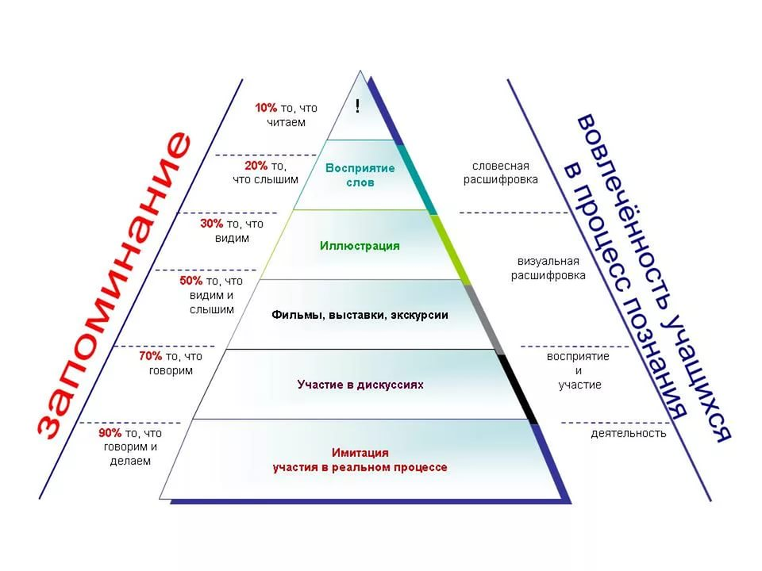

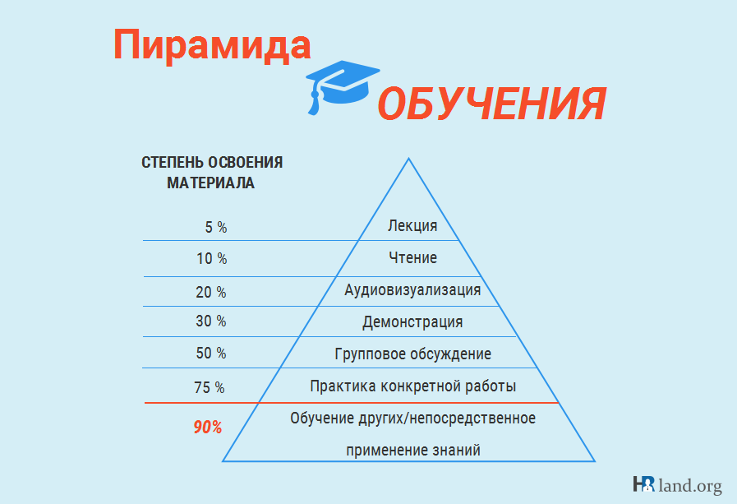

Приложение 4

**Алгоритм организации групповой работы**

1. Объединение учеников в группы (по 4 - 6 человек)

Предложить детям выбрать группу можно по месту в классе, по цвету геометрической фигуры, по цифрам на карточке, по дням недели, по названиям животных, цветами, по нотам звукоряда, по интересам, по буквам в имени и т.д.

2. Обсуждение ролей в группах.

Для качественной работы в группе нужно выбрать:

**Командира** (лидера - сильного ученика)

1. зачитывает задание группе;
2. организовывает порядок выполнения;
3. предлагает участникам группы высказаться друг за другом;
4. поощряет группу к работе;
5. подводит итоги работы;
6. определяет докладчика.

**Секунданта** - человека, который следит за временем и помогает в работе;

**Каллиграфа** - того, кто красиво, правильно и быстро записывает ответы на задания;

**«Мыслителя»** - того, кто дает идеи для лучшего решения заданий.

**Докладчика**

1) четко выражает мысли группы;

2) докладывает о результатах работы группы.

3. Повторение правил работы в группах. (Текст правил вывешивается на доску).

- Внимательно читать задания

- Работать так, чтобы не мешать другим

- Выслушивать мнения каждого члена группы, пытаться прийти к общему мнению

- Пользоваться дополнительной литературой

- Выполнять работу в определенное время (как правило 3-10 минут)

- Дать возможность представить результаты своей работы

- Соблюдать правила поднятой руки

- Прокомментировать работу группы

4. Решение заданий каждой группой

5. Презентация результатов работы группы

Но надо помнить, что объединяя учеников в группы, следует учитывать уровень умственного развития, тип темперамента, интересы, симпатии каждого воспитания. И тогда совместное обсуждение значительно ускорит процесс поиска решения задачи, которая не была решена индивидуально.

Приложение 5.

Интерактивные технологии

